## 通过企业微信经营私域流量

## 一、为什么要打造企业微信IP

孩子王的创始人汪建国曾经花费重金300万，只为向英国的一家顶级咨询公司调研一个问题：顾客选择来自己门店购买商品的原因是什么？

汪建国之前觉得自己干了十年零售了，这个问题的答案实在太简单：第一是价格，第二是售后服务，第三是产品质量。而调研出的结果却出乎了所有人的意料，用户购买的第一原因竟然是顾客对门店接待员工的信任感。

那么线下门店靠的是导购与客户建立信任感，放到线上，靠的正是IP。

一个好的IP就像一个能量口，可以为企业注入源源不断的势能，让顾客感受到企业的温度，产生信任感，进而促进成交。那么想要打造一个完美的企业微信IP，具体应该怎么做呢？

## 二、如何打造企业微信IP

1. 明确企业微信IP定位

在打造企业微信IP前，我们首先需要明确想打造的IP定位，让客户清楚我们能为他们提供什么样的价值。

确立定位主要考虑以下两个方面：

· 企业产品

· 用户需求

例如我们的定位是“专业的护肤顾问”，通过深入了解客户的肌肤类型、护肤习惯、生活习惯等，去分析和指引客户了解护肤原理、探索护肤知识。帮助客户找到最适合自己的护肤方法，让客户在变美的路上越走越远。那么我们就可以围绕这个设定而展开对应IP的打造。

2. 有温度的昵称、头像和话术

顾客收到邀请添加信息时，第一眼看到的就是员工的昵称和头像。这也意味着看似寻常的昵称和头像，其实在很大程度上决定了客户对我们的第一印象，因此设置一个合适的昵称与头像是十分必要的。

当我们设置昵称时建议简单、直接、明了一点，让客户容易记住你的名字，可以参考这两点：

· 容易好记，避开生僻字或者很复杂的英文。

· 人格化词汇，例如哥、姐、小XX或者与自身岗位有关的XX顾问、XX助理。选择头像时，可以是品牌LOGO、自身的IP形象以及虚拟IP形象等(例如肯德基的白胡子老爷爷、瑞幸咖啡的小鹿）。最好是有代表性的图片，给人一种真实的感觉。

除了头像以外还要善用邀请话术，很多人在邀请客户时使用的话术只有简简单单的“我是谁谁谁，请添加我的企业微信”这一句话，当客户看到好友申请时，并不知道你是干什么的，你有什么价值，添加后能带来什么好处，自然就不会通过。

所以我们还需要采取一些营销手段，搭配合适的话术，吸引客户来添加我们的企业微信。其实这也很简单，关键在于你是否能给客户提供有价值的东西。具体可以参考以下几点：

· 直接点明加企微好友有福利：福利的形式可以包括优惠券、咨询服务、试用装、干货资料等等，将客户需要的东西作为诱饵，引导客户添加我们。送出的东西最好附带金额价值，更容易吸引客户眼球，例如马上扫码添加，价值299元的护肤课程免费领。

· 强调长期福利，而非一次性：为了避免客户领完福利就把我们删除，造成不必要的流失，我们在话术中一定要强调福利是长期性或者周期性的，比如每月/每周都有机会领，这样有利于客户的长期培育。

· 结合会员制进行引流：可以在引流话术中强调，注册会员同时添加企业微信，是为了更好地为会员提供一对一的贴心服务等等。

我们可以丰富一些邀请话术，将企业介绍、添加原因、为客户带来的价值都表现在邀请话术中，或许客户不知道你的企业，但是对品牌、产品有一定的熟悉度，也能客户的增加信任感，提高通过率。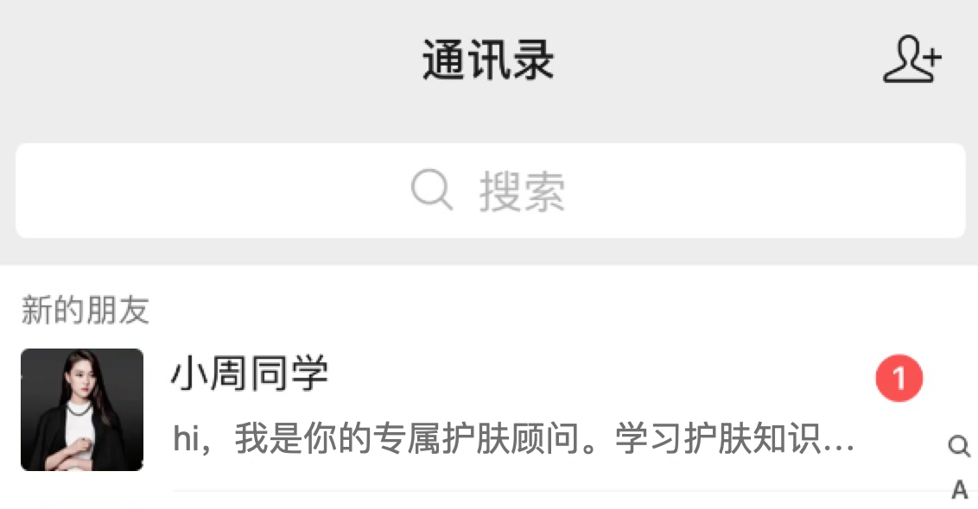

3. 完善的身份信息展示

顾客添加某一个企业员工的企业微信后，就可以直观的看到员工的信息展示页。这个页面可以辅助曝光品牌、给客户自主访问的入口，这也非常符合我们日常加完好友后，翻一翻对方朋友圈的习惯。这个信息页如果是“空空如也”，那么客户在添加好友后，除了与员工发起对话沟通，没有任何查看企业讯息、自主浏览操作的入口，对于该账号的认知也会比较疑惑。

具体可以参考以下几点：

· 会员中心：引导客户了解会员权益，注册会员，进一步沉淀私域；

· 在线商城/下单小程序：方便客户了解更多产品信息，下单消费；

· 肌肤测试小程序：用于收集客户的肌肤问题，提高服务专业度；

· 福利活动链接：吸引客户参加近期活动或领取优惠券，促成转化；

· 其他备注信息：备注员工的在线时间等等，避免客户联系不上员工时产生不满情绪；

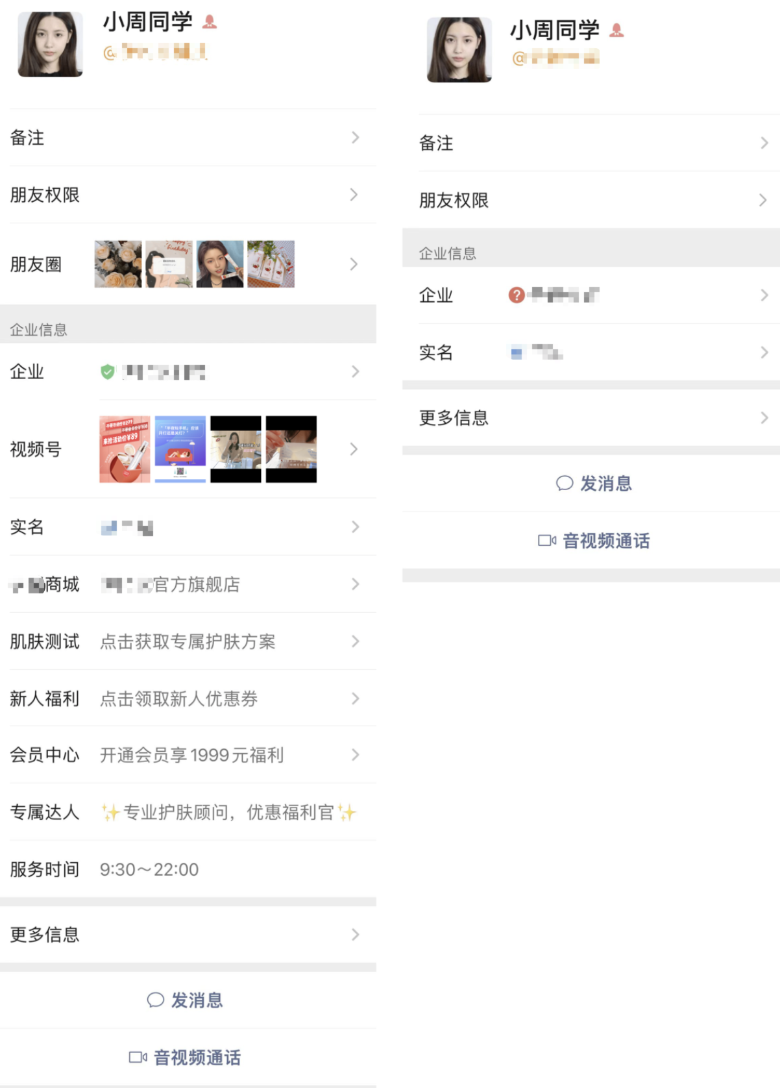

## 三、企业微信朋友圈要怎么打造

企业微信的历史朋友圈是我们触达客户的一个重要窗口，能向客户传达很多信息以及品牌宣传的作用，比如：你是干什么的，你能为客户带来什么，还可以通过查看往期的朋友圈内容消除陌生感，增加客户对你的信任。

同时，我们还可以给朋友圈打造一个人设去吸引目标客户的关注，例如分享一些护肤技巧、妆容教程、热门旅游地、高颜值餐厅这些内容，只要是目标群体感兴趣的东西，就很容易拉进与客户的距离，获得好感。

1· 朋友圈背景图

背景图也是个重要宣传窗口，可以在这里呈现品牌LOGO、名称、产品活动或者IP形象等。

2. 语言要有温度

虽然企业微信朋友圈营销本质上就是利用朋友圈来触达客户，促成转化，但是如果我们采取十分简单粗暴的营销方式，很有可能招来客户的反感。

所以我们在写朋友圈文案时，一定要保持真实和自然，语言风格尽量贴近消费群体。客户不需要完美的人设，只需要最真实的分享，生活趣事、美食美景、人生感悟等，都是可以分享的内容，这样无形中就可以拉近和客户的距离，和客户产生共鸣，让客户信任你，同时，信任你的产品。

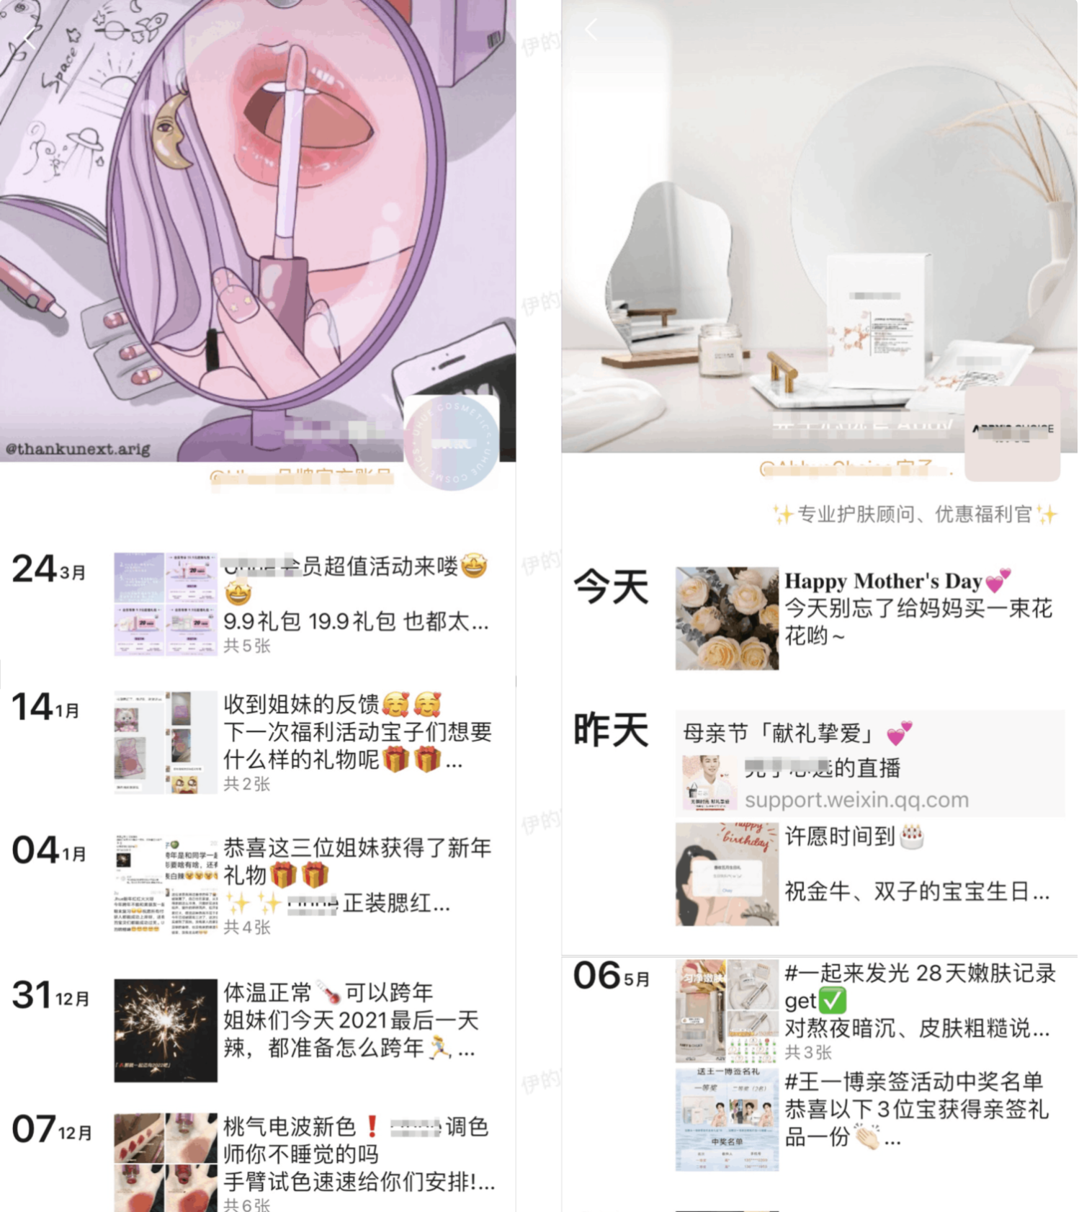

3. 内容要有价值

输出的内容要有价值，要能彰显品牌的专业度和产品的优势，吹得再天花乱坠，不如真材实料！在朋友圈给客户科普专业的干货知识、分享真实的使用体验等等，都可以快速建立信赖感，打消客户的疑虑，促使其做出购买决策，有价值的内容也可以吸引客户打开朋友圈，养成客户习惯，提高客户粘度。

常见的内容题材基本分为以下几种：

· 权威背书，如：荣誉证书、专业证书、明星代言等。

· 用户购买体验后的好评反馈。

· 服务内容，用户买了你的产品可以享受哪些服务，你又是如何为客户提供服务的。

· 产品的各种动态，如通生产、制作、包装这种生活化场景来增加信任度。

· 节日营销信息，比如节日大促、会员日活动等。

· 互动福利，如点赞互动、评论互动，增加与客户之间的亲密度。

· 节日祝福、早报、晚报等。

例如，某品牌会在朋友圈教消费者如何建立耐受，如何正确的早C晚A，推销产品的同时，也能为客户解决售后问题。

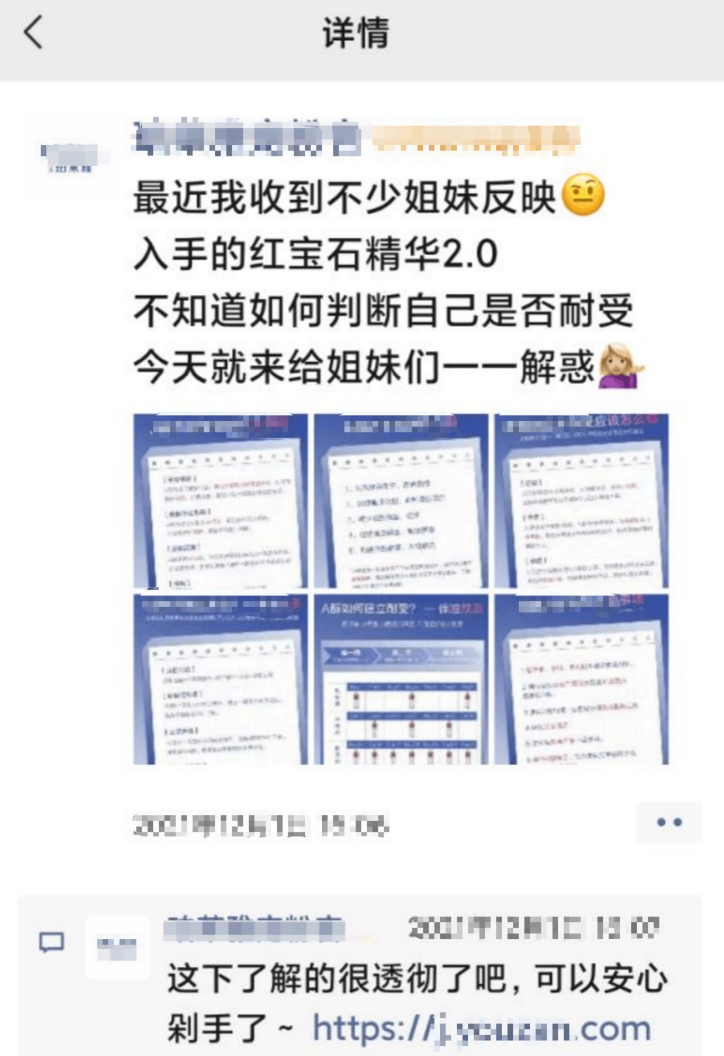

4. 把握推送节奏

把握合适的推送节奏，才能将企业微信朋友圈的作用最大化，在宣传产品的同时，又不会给客户造成打扰。例如，我们可以早上发送早安互动，中午/下午发送专业科普知识，晚上发送产品宣传等，提前安排好每天要发送的内容，尽量选择客户空闲的时间进行朋友圈推送等等。

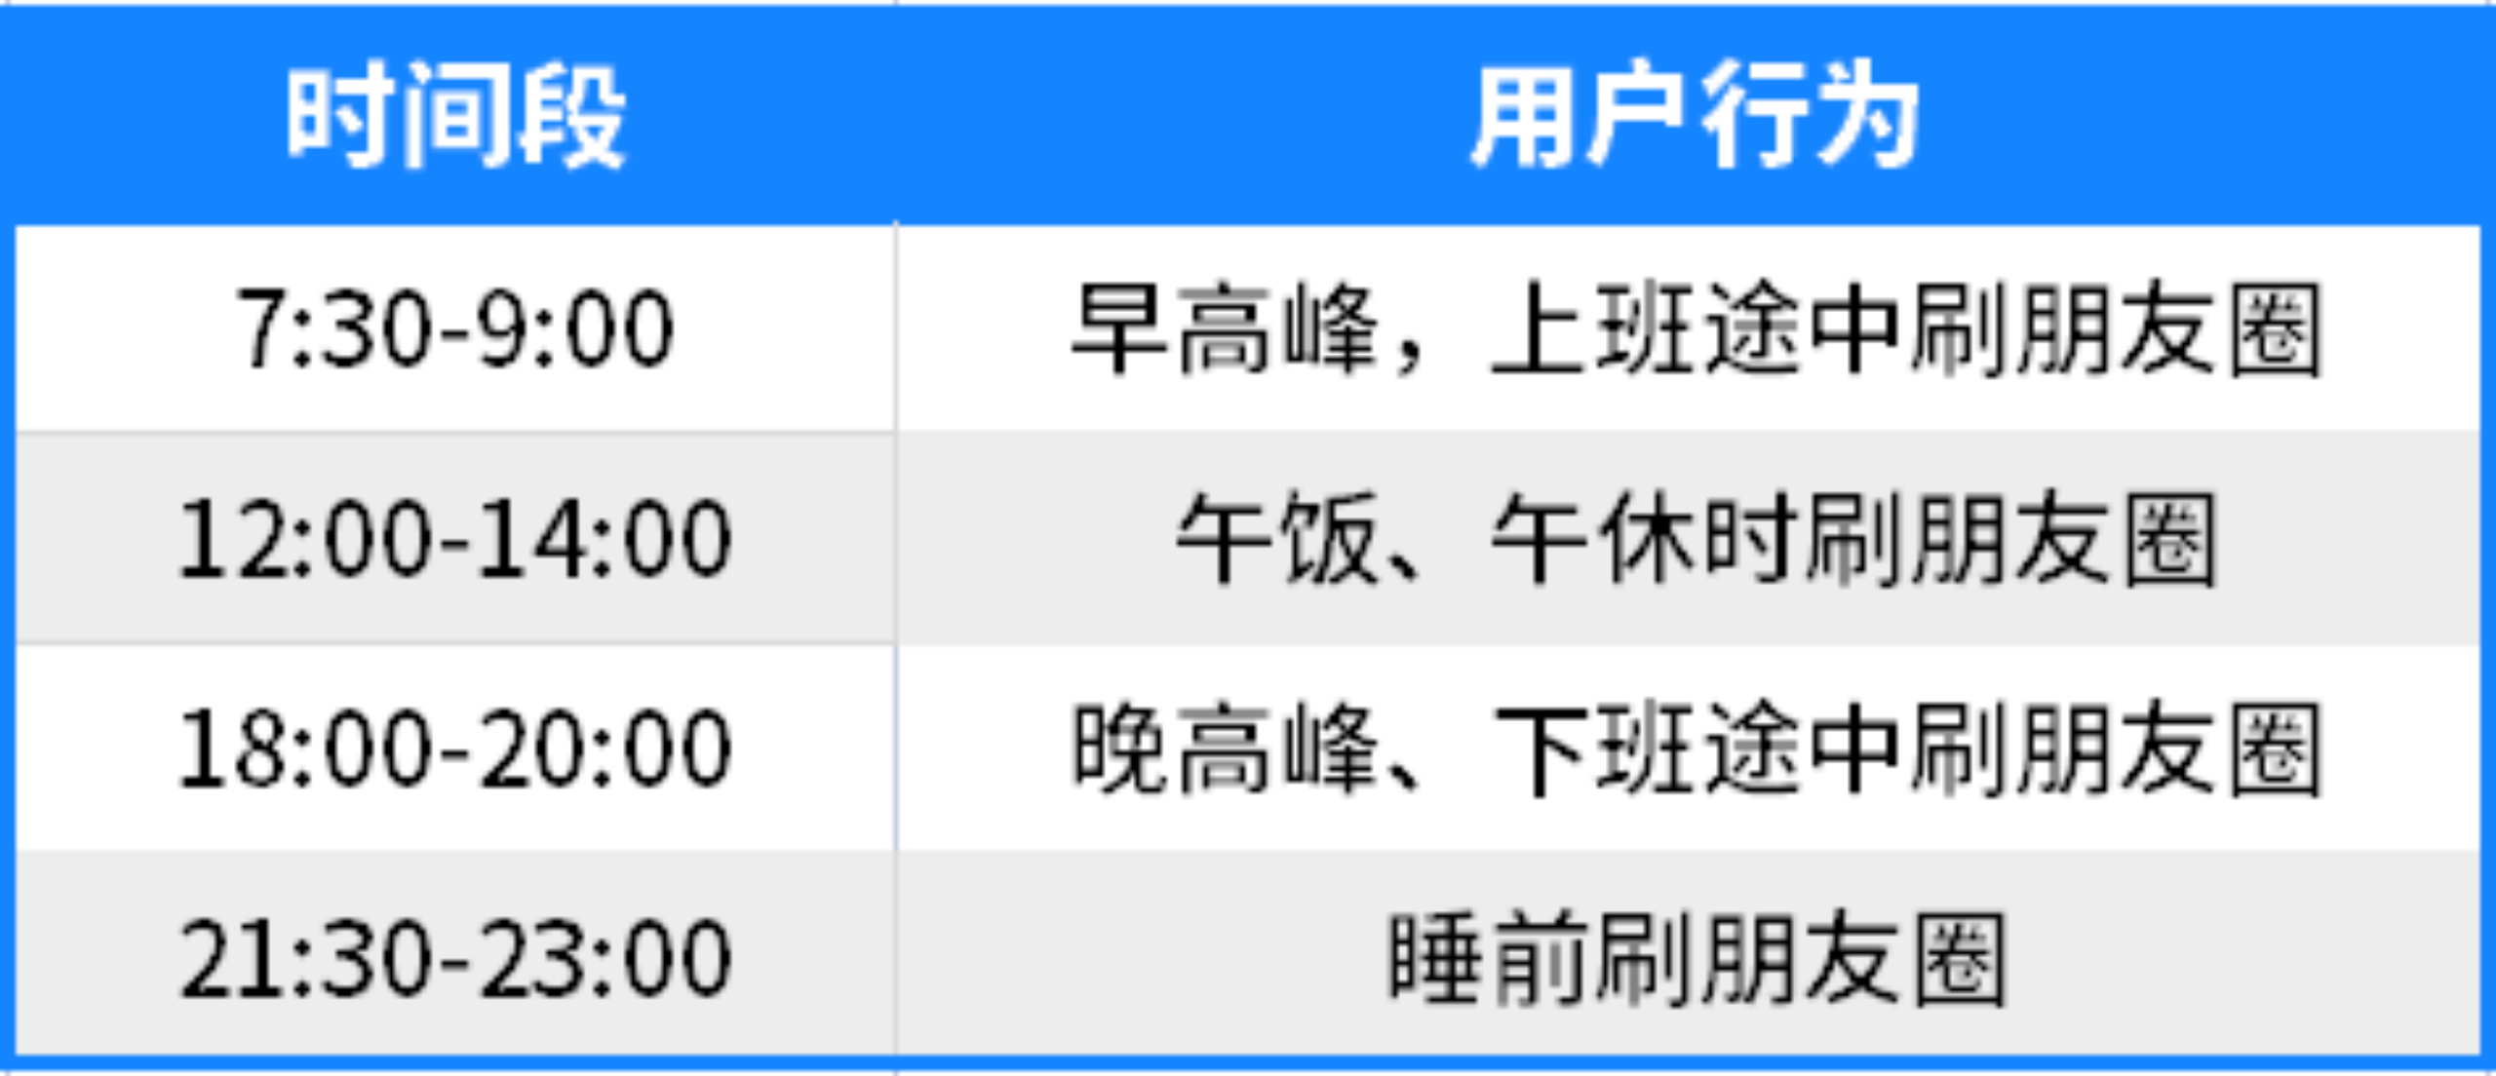

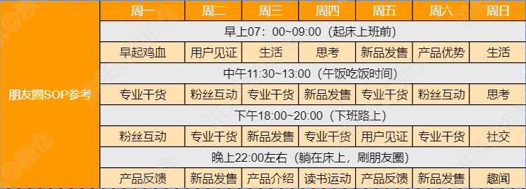

如果有运营视频号还可以在视频号页面配置【添加企业微信客服】，或联系客服的方式，引导客户添加员工的企业微信，将目标客户进一步沉淀至企业微信中。

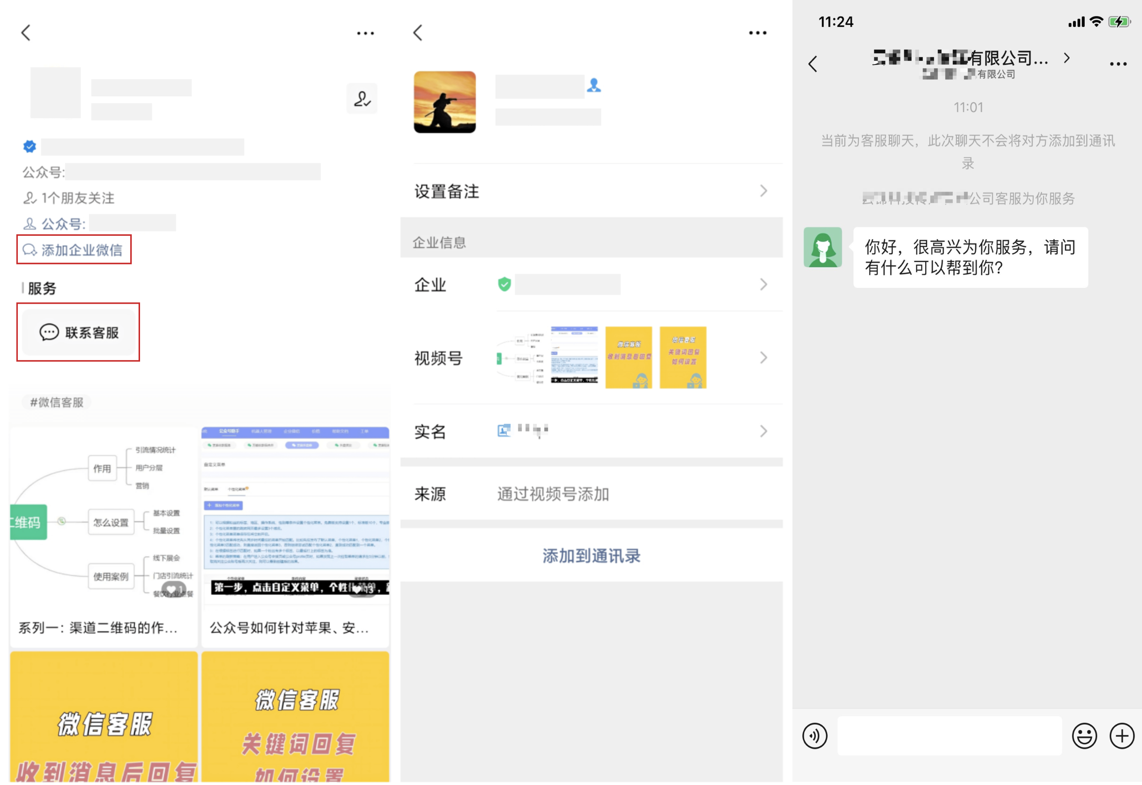

4. 贴切的用户欢迎语

如果对客户的回复过于机械和冰冷，容易让客户产生距离感，降低客户的购买意愿。因此在添加客户以后，第一句欢迎语非常重要，这直接影响了企业IP在客户心中的定位。

一般来说，欢迎语分为几种类型：

第一，介绍型欢迎语：自我介绍，先表明身份，是专属的顾问，有问题客户咨询我，最后引导了解更多产品资讯；

第二，引导型欢迎语：引导领取优惠，引导参加活动，引导加入社群等。

第三，福利型欢迎语：我是谁，我负责做什么，给你送的服务是什么，如何领取，简洁明了，非常实用；

第四，互动型欢迎语：通过回复关键词获取需要的内容或者发起一个话题让勾起用户的互动。要注意两点：一是，关键词简单，比如1、2等；二是，确保回复关键字能得到相应回复内容。

## 四、企业微信怎么添加客户

现在企业微信主要是5种加客户方式，分别是

1. 搜客户手机号码添加
2. 发名片给个人微信里的好友进行添加
3. 从个人微信分享名片到企业微信进行添加
4. 从客户群内添加
5. 客户主动添加。

添加多数使用的是【搜手机号主动添加】客户，这时对方会收到企业微信发来的服务通知，点开后需要长按识别二维码来添加企业微信。由于这种方式客户收到的通知入口隐蔽难以发现，且客户通过验证时需要扫码操作导致通过率低。这种通知类型的添加好友建议提前和客户取得联系，让客户知道员工正在使用企业微信账号添加好友。

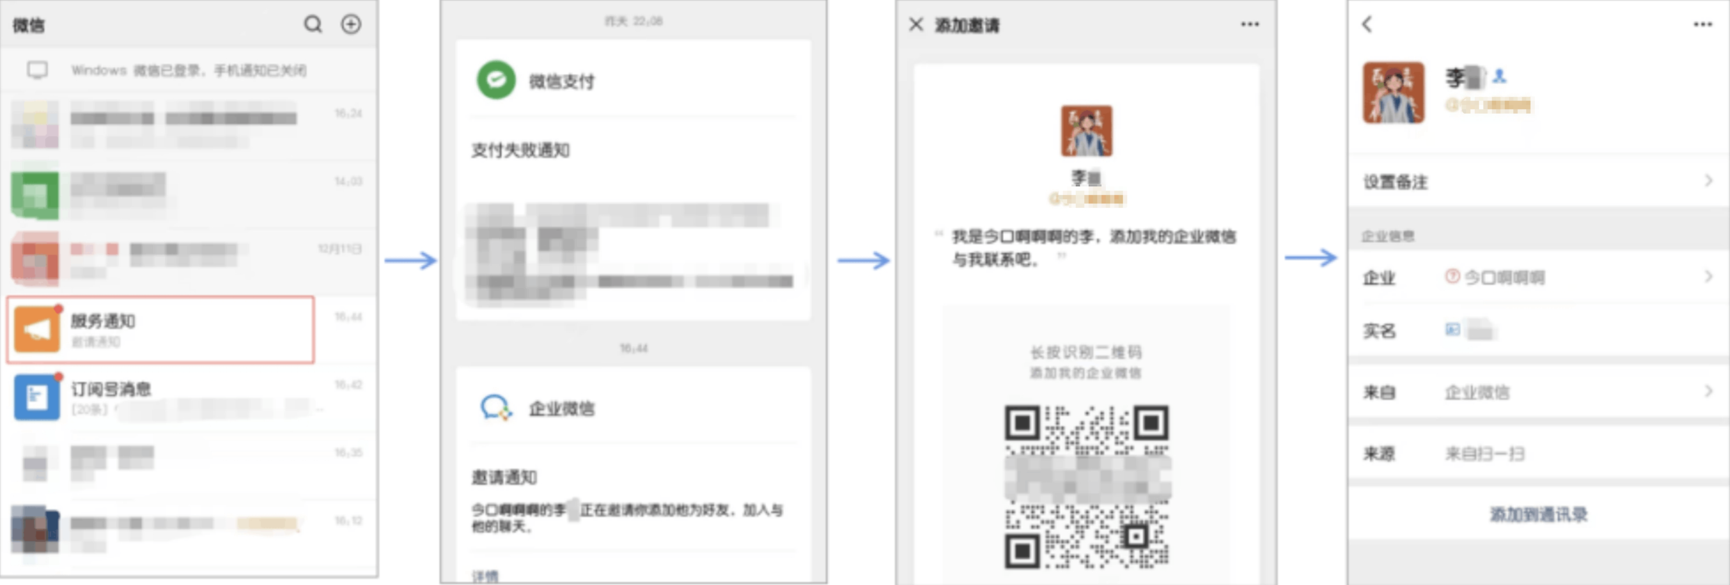

对于个人微信已添加的好友，我们可以使用【从微信好友中添加】、【将名片分享到企业微信】、【客户群添加】以及【发送企业微信二维码】的方式进行添加。【从微信好友中添加】对方会收到个人微信发来的企业微信名片，点开长按二维码进行添加即可。【将名片分享到企业微信】会在客户通讯录新的朋友列表出现申请信息，客户通过验证即可完成添加（这里要注意的是：个人微信分享到企业微信的名片有效期是24小时）。

同样我们也可以通过发送客户群二维码先邀请客户进群，再在群成员列表对客户进行添加。这种【客户群添加】也会在客户通讯录新的朋友列表出现申请信息，客户通过验证即可完成添加。又或者我们可以通过个人微信【发送企业微信二维码】给客户，让客户主动扫码添加我们为好友。

